POLITECHNIKA WROCŁAWSKA
WYDZIAŁ ELEKTRONIKI
PROJEKT Z BAZ DANYCH
Temat projektu
Baza danych kina
Termin zajęć: Wtorek, 13:15–15:00
Autorzy: Prowadzący zajęcia:
Karol Jaskółka 241306 dr inż. Roman Ptak, W4/K9
Mateusz Krawczak 241318
Wrocław, 2019 r.

Spis treści:
1. Wstęp 4
1.1. Cel projektu 4
1.2. Zakres projektu 4
2. Analiza wymagań 4
2.1. Opis działania i schemat logiczny systemu 4
2.2. Wymagania funkcjonalne 4
2.3. Wymagania niefunkcjonalne 5
2.3.1. Wykorzystywane technologie i narzędzia 5
2.3.2. Wymagania dotyczące rozmiaru bazy danych 5
2.3.3. Wymagania dotyczące bezpieczeństwa systemu 5
2.4. Przyjęte założenia projektowe 5
3. Projekt systemu 6
3.1. Projekt bazy danych 6
3.1.1. Analiza rzeczywistości i uproszczony model konceptualny 6
3.1.2. Normalizacja 6
3.1.3. Model fizyczny i ograniczenia integralności danych 7
3.1.4. Inne elementy schematu – mechanizmy przetwarzania danych 7
3.1.5. Projekt mechanizmów bezpieczeństwa na poziomie bazy danych 7
3.2. Projekt aplikacji użytkownika 8
3.2.1. Architektura aplikacji i diagramy projektowe 8
3.2.2. Interfejs graficzny i struktura menu 8
3.2.3. Projekt wybranych funkcji systemu 8
3.2.4. Metoda podłączania do bazy danych – integracja z bazą danych 8
3.2.5. Projekt zabezpieczeń na poziomie aplikacji 8
4. Implementacja systemu baz danych 8
4.1. Tworzenie tabel i definiowanie ograniczeń 9
4.2. Implementacja mechanizmów przetwarzania danych 9
4.3. Implementacja uprawnień i innych zabezpieczeń 9
4.4. Testowanie bazy danych na przykładowych danych 9
5. Implementacja i testy aplikacji 9
5.1. Instalacja i konfigurowanie systemu 9
5.2. Instrukcja użytkowania aplikacji 9
5.3. Testowanie opracowanych funkcji systemu 9
5.4. Omówienie wybranych rozwiązań programistycznych 9
5.4.1. Implementacja interfejsu dostępu do bazy danych 9
5.4.2. Implementacja wybranych funkcjonalności systemu 9
5.4.3. Implementacja mechanizmów bezpieczeństwa 9
6. Podsumowanie i wnioski 9
Literatura 9
Spis rysunków 9
Spis tabel 9

1. Wstęp

1.1. Cel projektu
Celem projektu jest stworzenie systemu do zarządzania kinem. System będzie realizował różne funkcjonalności z podziałem na role. Administrator systemu będzie odpowiedzialny
za zarządzanie bazą filmów oraz zarządzaniem poszczególnych uprawnień użytkowników. Pracownicy kina będą odpowiedzialni za dystrybucję biletów i rezerwacji. Od klienta będzie wymagane założenia konta w celu korzystania z czynności takich jak rezerwacja biletów czy tworzenie opinii na temat filmów.

1.2. Zakres projektu
Zakres projektu będzie obejmował analizę wymagań, a także projekt bazy danych na ich podstawie. Następnym etapem będzie implementacja systemu bazodanowego przy użyciu wybranych przez nas narzędzi oraz implementacja aplikacji dostępowej do jego obsługi.

2. Analiza wymagań

2.1. Opis działania i schemat logiczny systemu
Otoczenie systemu:
Nasze kino będzie posiadać trzy sale kinowe. Dwie mniejsze o pojemności 20 osób oraz jedną duża dla 40 widzów. Dziennie w jednej sali będziemy puszczać maksymalnie 3 filmy. Kino będzie działać od godziny 12 do 23. W ciągu każdego miesiąca planowane jest około 10 światowych premier. W kinie będzie zatrudnionych 10 pracowników. W ciągu roku będzie miało miejsce około 3000 seansów. Bilet ulgowy będzie kosztował 15 zł, natomiast normalny 20 zł. Szacujemy, że średnio na jednym seansie będzie 25 osób, z czego stosunek biletów normalnych do ulgowych będzie wynosił 60:40 co daje 450 zł przychodu z jednego seansu. Przychód z całego roku będzie oscylował w granicach 1 350 000 zł. Odejmując koszty eksploatacyjne(prąd, awarie, filmy), płace pracowników i filmów roczne zyski kina szacujemy w granicach 900 000 zł.

2.2. Wymagania funkcjonalne
Administrator:
- Możliwość dodawania nowych filmów do bazy (tytuł, rok, reżyser, gatunek, ocena, opis, kategoria wiekowa).
- Możliwość edytowania i usuwania filmów z bazy.
- Usuwanie niestosownych komentarzy.
- Blokowanie i edytowanie kont użytkowników.
- Zarządzanie repertuarem seansów (data, godzina, sala, technologia).
Pracownik:
- Rezerwacja i sprzedaż biletów na seans.
- Usuwanie rezerwacji w przypadki nieobecności klienta.
Klient:
- Rejestracja w systemie (login, e-mail, hasło, dane osobowe, data urodzenia).
- Logowanie w systemie.
- Edycja danych osobowych.
- Możliwość rezerwacji biletów na seans.
- Możliwość kupienia biletów na seans.
- Wyszukiwanie seansów według wybranych kryteriów.
- Ocenianie filmów.
- Dodawanie komentarzy na temat filmów.
- Wyświetlanie opinii o filmach.
- Zgłaszanie skarg dotyczących pracowników oraz kina.

2.3. Wymagania niefunkcjonalne

2.3.1. Wykorzystywane technologie i narzędzia

- Do utworzenia bazy danych wykorzystany zostanie system Microsoft SQL Server zarządzany przez zintegrowane środowisko SQL Server Management Studio.
- Dostęp do graficznego interfejsu przez aplikację desktopową.
- Aplikacja desktopowa napisana w języku C# przy użyciu Windows Forms.

2.3.2. Wymagania dotyczące rozmiaru bazy danych

- Przechowywanie 3000 seansów oraz około 75000 biletów rocznie.
- Dodawanie do bazy 120 nowych filmów każdego roku.

2.3.3. Wymagania dotyczące bezpieczeństwa systemu

- Uwierzytelnianie danych logowania.
- Szyfrowanie haseł.
- Podział użytkowników na role (różne uprawnienia).
- Tylko administrator posiada możliwość zmiany uprawnień użytkowników.
- Zarządzanie filmami i seansami tylko przez uprawnione osoby.
- Ocenianie i dodawanie komentarzy tylko przez zalogowanych użytkowników.

2.4. Przyjęte założenia projektowe

3. Projekt systemu
Projekt i struktury bazy danych, mechanizmów zapewniania poprawności przechowywanych informacji, oraz kontroli dostępu do danych.

3.1. Projekt bazy danych

3.1.1. Analiza rzeczywistości i uproszczony model konceptualny
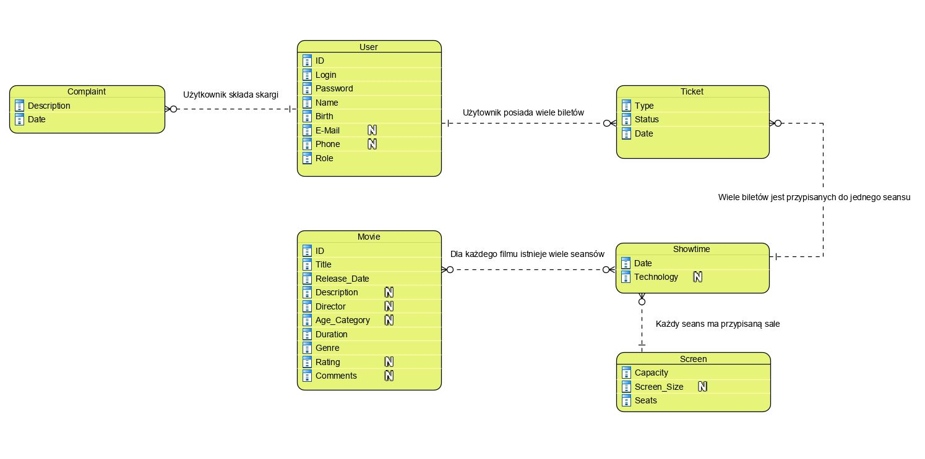

3.1.2. Normalizacja
- 1 Postać Normalna
Schemat relacji znajduję się w pierwszej postaci normalizacyjnej jeżeli wartości atrybutów są atomowe (niepodzielne)
Normalizacja :
- Atrybut Name w tabeli User znormalizowany do postaci First_Name
i Last_Name
- Atrybut Type w tabeli Ticket opisujący typ biletu oraz wiążącą się z nim cenę znormalizowany do osobnej postaci Name oraz Price
- Atrybut Seat w tabeli Screen zawierający listę miejsc znajdujących się na sali nie spełnia 1 postaci normalnej więc wymagana normalizacji poprzez rozbicie na atomowe wartości co wiąże się z utworzeniem nowej encji
- 2 i 3 Postać Normalna
2 - W relacji nie mogą istnieć atrybuty wtórne, które są częściowo zależne od klucza.
3 - Relacja jest w trzeciej postaci normalnej tylko wtedy, gdy jest w drugiej postaci normalnej i każdy atrybut wtórny jest tylko bezpośrednio zależny od klucza głównego.
- Atrybuty Name i Price z tabeli Ticket opisują jego pewien typ jako jedną całość więc zostaje dla nich utworzona nowa encja Ticket_Type
- Wydzielenie listy miejsc z encji Screen do nowej encji o nazwie Seat
- Z komentarzy do filmu zostaję utworzona osobna tabela Comment która będzie zawierać, która będzie powiązana przez klucze obce z danym filmem i użytkownikiem, który dodał komentarz
- Oceny do filmu także będą w osobnej tabeli o nazwie Rating gdyż działają na podobnej zasadzie jak komentarze
- W celu przechowywania nazwa i opisu gatunku filmy, encja Movie będzie zawierać klucz obcy do nowo utworzonej encji Genre

3.1.3. Model fizyczny i ograniczenia integralności danych
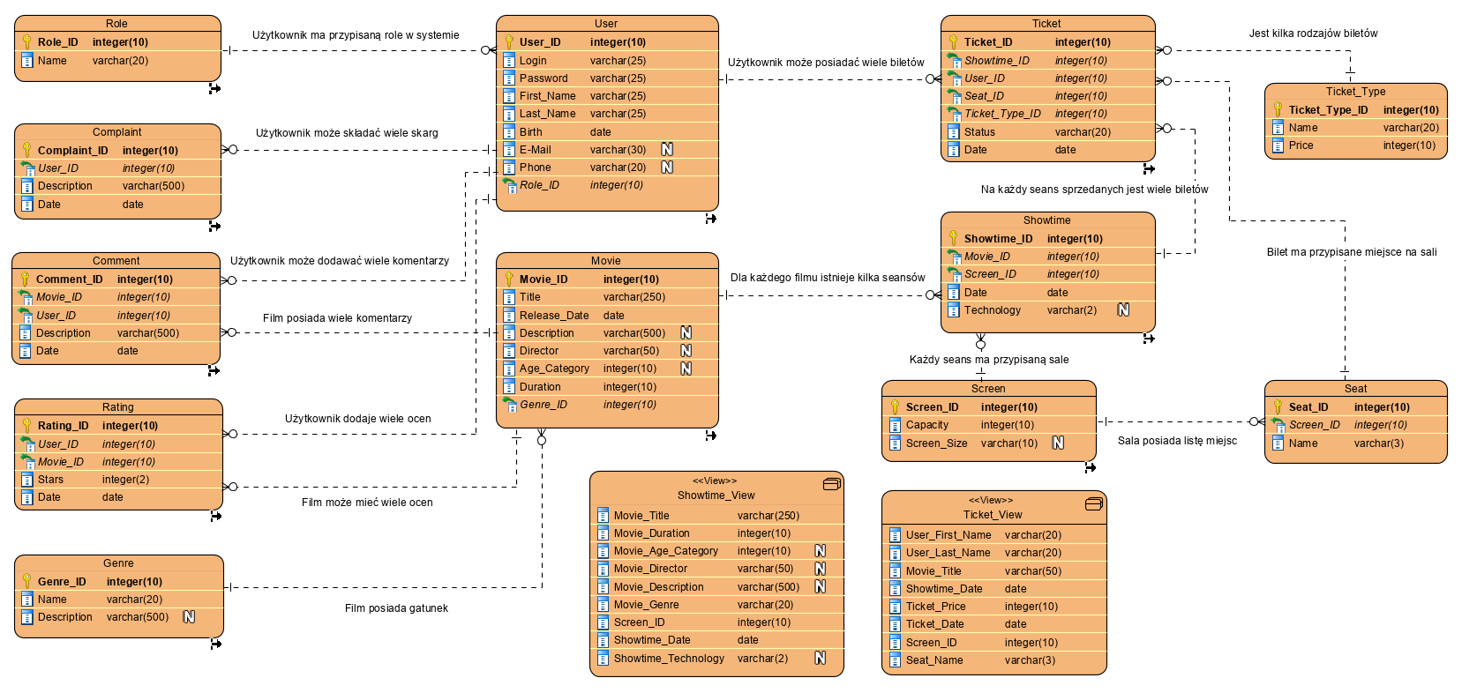

3.1.4. Inne elementy schematu – mechanizmy przetwarzania danych
- Sekwencje
Dla każdej encji zostanie przypisana sekwencja do automatycznego przypisania kolejnych wartości ID według poniższego rysunku :
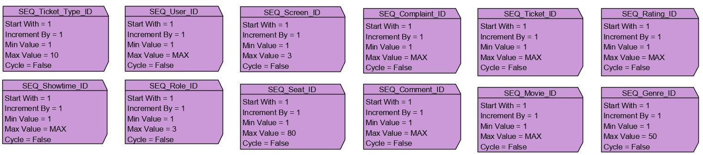

- Indeksy
W celu szybszego dostępu do danych zostaną wykorzystane następujące indeksy :
- Klastrowany indeks w tabeli Ticket po atrybucie Customer_ID
- Klastrowany indeks w tabeli Movie po atrybucie Title
- Klastrowany indeks w tabeli Comment po atrybucie Date malejąco
- Klastrowany indeks w tabeli Rating po atrybucie Movie_ID
- Klastrowany indeks w tabeli Showtime po atrybucie Date malejąca
- Klastrowany indeks w tabeli Customer po atrybucie Last_Name
- Klastrowany indeks w tabeli Customer po atrybutach Login i Password
- Klastrowany indeks w tabeli Movie po atrybucie Release_Date
- Triggery
- Rating_Triggers
  - rating_stars_ai – ustawia automatycznie ocenę wprowadzoną przez użytkownika na 1 w przypadku wystawienia oceny mniejszej od 1
i analogicznie w przypadku wystawienia oceny większej od 10 ustawia na 10 czyli maksymalna wartość;
- Showtime_Triggers
  - showtime_technology_ai – ustawia wartość na 2d w przypadku ustawienia wartości innej od 2d lub 3d;
- Movie_Triggers
  - movie_age_category_ai – jeśli zostanie wprowadzona wartość mniejsza od 3, zostanie ona ostawiona na 3 i analogicznie jeśli będzie większa od 18 wartość zostanie ustawiona na 18;
  - movie_duration_ai – jeśli wartość trwania filmu będzie mniejsza od 1 to zostanie ustawiona na 1 - wartość minimalna;
- Ticket_Type_Triggers
  - ticket_type_price_ai – jeśli cena zostanie ustawiona na mniejszą od 15 automatycznie zostanie ustawiona na 15, tak samo w przypadku gdy cena będzie większa od 25;

- Procedury Składowane
- Rating_procedures
  - sp_showRatingUser() – pokazuje wszystkie oceny wystawione przez użytkownika;
  - sp_showRatingMovie() – pokazuje średnią ocen wystawianych przez użytkowników do konkretnego filmu;
- Comment_procedures
  - sp_showCommentsUser() – pokazuje wszystkie komentarze wystawione przez użytkownika;
  - sp_showCommentsMovie() – pokazuje wszystkie komentarze wystawione przez użytkowników do konkretnego filmu;
- Complaint_procedures
  - sp_showComplaints() – pokazuje wszystkie skargi złożone przez użytkownik;
- User_procedures
  - sp_showUsers () – pokazuje wszystkich użytkowników;
  - sp_showUser () – pokazuje dane konkretnego użytkownika;
- Movie_procedures
  - sp_showMovies () – pokazuje wszystkie filmy;
  - sp_showMovie () – pokazuje dane konkretnego filmu;
  - sp_showGenre() – pokazuje gatunek filmu;
- Seat_procedures
  - sp_showSeats() – pokazuje wszystkie siedzenia;
- Showtime_procedures
  - sp_showTodaysShowtime () – pokazuje wszystkie filmy z konkretnej daty;
  - sp_showShowtimesScreen () – pokazuje filmy przypisane do konkretnej sali z całego dnia;
- Ticket_procedures
  - sp_showTickets() – pokazuje wszystkie bilety;

3.1.5. Projekt mechanizmów bezpieczeństwa na poziomie bazy danych
- Granty
Nazwa tabeli | SELECT | INSERT | UPDATE | DELETE | CREATE
Role | Admin | Admin | Admin | Admin | Admin
Complaint | * | Klient | Klient | Admin | Admin
Comment | * | Klient | Klient | Admin, Klient | Admin
Rating | * | Klient | Klient | Admin | Admin
Genre | * | Admin | Admin | Admin | Admin
User | * | * | * | Admin | Admin
Movie | * | Admin | Admin | Admin | Admin
Ticket | * | * | * | * | Admin
Showtime | * | Admin | Admin | Admin | Admin
Screen | * | Admin | Admin | Admin | Admin
Seat | * | Admin | Admin | Admin | Admin
Ticket_type | * | Admin | Admin | Admin | Admin

* - wszyscy

3.2. Projekt aplikacji użytkownika

3.2.1. Architektura aplikacji i diagramy projektowe

3.2.2. Interfejs graficzny i struktura menu

3.2.3. Projekt wybranych funkcji systemu

3.2.4. Metoda podłączania do bazy danych – integracja z bazą danych
Aplikacja będzie podłączona do bazy danych za pomocą Data.SqlClient z .Net dla programu SQL Server. Połączenie będzie możliwe dzięki klasie SqlConnection, natomiast zapytania będą wykonywane w czystym języku SQL i przetwarzane przez klasę SqlDataAdapter.

3.2.5. Projekt zabezpieczeń na poziomie aplikacji
- Dostęp do aplikacji wymaga posiadania konta w systemie oraz poprawnego zalogowania się poprzez podanie prawidłowego loginu oraz hasła.
- Po zalogowaniu użytkownik (Klient, Pracownik lub Administrator) będzie miał możliwość wykonania akcji odpowiadających jego roli w systemie (trzy oddzielne GUI wynikającej z podziału na role).
- Wprowadzanie danych z poziomu aplikacji dla elementów z ograniczoną dziedziną będzie dostępne poprzez wybierane dostępnych opcji z list wyboru w celu uniknięcia wprowadzenia nieprawidłowych danych.
- Użycie SqlParameter zabezpieczy bazę przed atakami typu SqlInjection podczas wpisywania danych przez użytkowników.

4. Implementacja systemu baz danych
Implementacja i testy bazy danych w wybranym systemie zarządzania bazą danych.

4.1. Tworzenie tabel i definiowanie ograniczeń

4.2. Implementacja mechanizmów przetwarzania danych

4.3. Implementacja uprawnień i innych zabezpieczeń

4.4. Testowanie bazy danych na przykładowych danych

5. Implementacja i testy aplikacji
Skrócone sprawozdanie z etapu implementacja i testowania aplikacji.

5.1. Instalacja i konfigurowanie systemu

5.2. Instrukcja użytkowania aplikacji

5.3. Testowanie opracowanych funkcji systemu

5.4. Omówienie wybranych rozwiązań programistycznych

5.4.1. Implementacja interfejsu dostępu do bazy danych

5.4.2. Implementacja wybranych funkcjonalności systemu

5.4.3. Implementacja mechanizmów bezpieczeństwa

6. Podsumowanie i wnioski

Literatura

Spis rysunków

Spis tabel

